Краткие анатомические сведения о позвоночнике

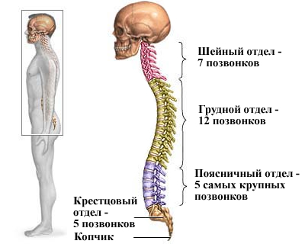
Позвоночник представляет собой столбец с мелкими костями (позвонками). Позвонки сгруппированы в три раздела:
• 7 шейных позвонков (C), которые поддерживают шею;
• 12 торакальных, или грудных (T) позвонков, которые подключаются к грудной клетке;
• 5 поясничных (L) позвонков низкой и самой большой кости позвоночника. Большая часть веса тела падает на поясничные позвонки.

Крестец.
Ниже поясничной области расположен крестец - костная структура в форме щита, которая соединяется с тазом на крестцово-подвздошных суставах. В конце крестца - 4 крошечных позвонков, известных как копчик.
Все позвонки образуют позвоночный столб. В верхней части туловища колонна позвонков обычно наружу кривая (кифоз), в то время как нижняя часть спины - внутри кривая (лордоз).
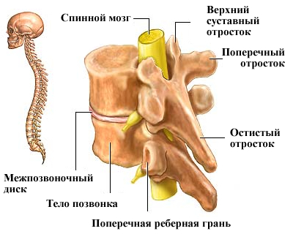
Диски.
Позвонки в позвоночнике отделены друг от друга небольшими подушками хряща, известными как «межпозвонковые диски». Внутри каждого диска - желеобразное вещество, студенистое ядро, окруженное жестким фиброзным кольцом. Диск на 80% состоит из воды. Такая структура делает диски упругими и сильными. Они не имеют самостоятельного кровоснабжения, а их питание поддерживают близлежащие кровеносные сосуды.

Остистые отростки.
Каждый позвонок в позвоночнике имеет ряд костных образований, известных как «процессы». Остистые и поперечные отростки несут для мышц спины функции малых рычагов, позволяя позвоночнику быть гибким.

Позвоночный канал.
Каждый позвонок и его процессы окружают и защищают центральное арочное отверстие. Эти ровные арки идут вниз по позвоночнику и образуют позвоночный канал, который охватывает спинной мозг и нервы центрального ствола, которые соединяют мозг с остальным телом.

Виды сколиоза:

Идиопатический сколиоз.
У 80% больных причина сколиоза неизвестна. Такие случаи называют идиопатическим («без известной причины») сколиозом.

Врожденный сколиоз.
Врожденный сколиоз вызван врожденной деформацией позвоночника, что может привести к отсутствию или сращиванию позвонков.

Нервно-мышечный сколиоз.
Нервно-мышечный сколиоз может возникнуть в результате различных причин, в том числе:
- травматических повреждений позвоночника;
- неврологических или мышечных расстройств;
- церебрального паралича;
- черепно-мозговой травмы;
- полиомиелита;
- дефекта центральной нервной системы;
- спинной мышечной дистрофии;
- повреждений спинного мозга;
- миопатии (повреждений мышц).

Степени развития сколиоза:
1 степень – 1 – 10°;
2 степень – 11 – 25°;
3 степень – 26 – 50°;
4 степень – свыше 50°.

Признаки:

- Боковое искривление позвоночника во фронтальной плоскости со смещением оси в сторону от средней линии и скручиванием вокруг вертикальной оси;
- Асимметрия между левой и правой частями тела;
- Ощущение дискомфорта в спине (особенно при долгом сидении или стоянии);
- Проблемы с сохранением стабильной правильной позы, в частности при сидении;
- Различные деформации грудной клетки: несимметричная, плоская, воронкообразная и другие;
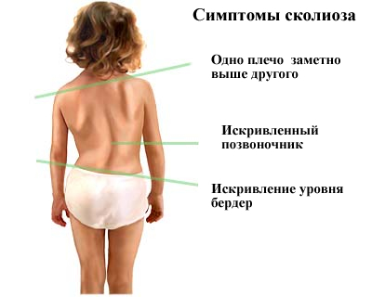
- Заметные функциональные нарушения дыхательной системы;
- Наличие реберного горба, поясничного мышечного валика;
- Выпячивание живота вперед (грудопоясничный сколиоз?). В норме грудь и живот находятся на одной линии.

Причины:
- Наследственно обусловленная патология соединительной ткани;
- Врожденная патология со структурными изменениями грудной клетки (отсутствие одного или нескольких ребер, добавочные ребра);
- Дистрофические изменения мышц шеи, спины;
- Слабость мышечного корсета;
- Малоподвижный образ жизни;
- Внутриутробное и родовое повреждение ц.н.с.;
- Нервно-мышечная теория (мышечный тонус зависит от центральной и периферической нервной системы иннервацией этих мышц).

Противопоказания при сколиозе

Упражнения со значительным сгибанием и переразгибанием позвоночника в поясничном отделе
«Тюлень»  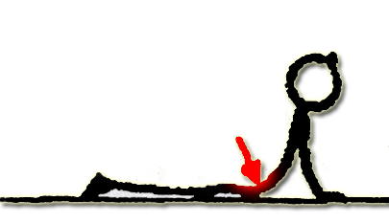 | «Наклоны»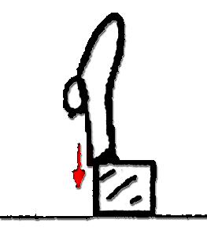 | «Мостик»  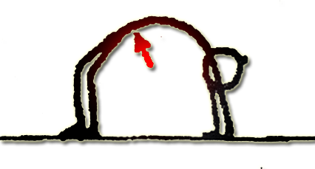
«Корзиночка»  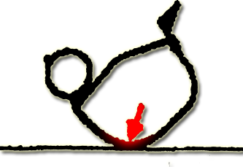 | «Лодочка»  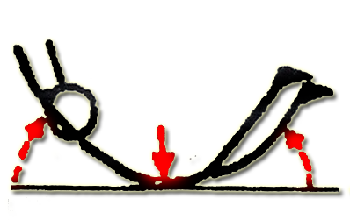 | «Лежание на мяче фитболе»  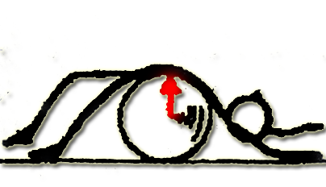
Прыжковые двигательные действия (сдавливаются периферические нейроны, таким образом, снижается мышечный тонус в ногах)
«Спрыгивание»  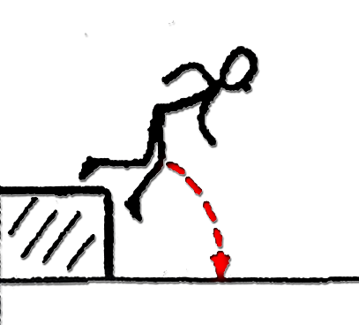 | «Подскоки с продвижением»  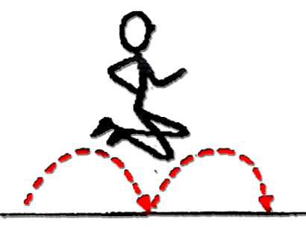 |  | «Прыжки в высоту и в длину с разбега»  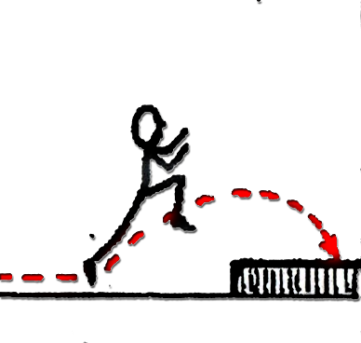
«Высокие подскоки»  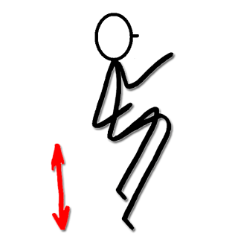 | «Прыжки в длину с места»  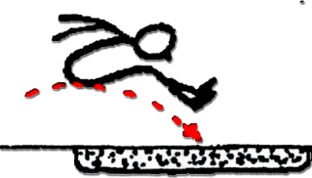 |  | «Висы и спрыгивание на жесткую опору»  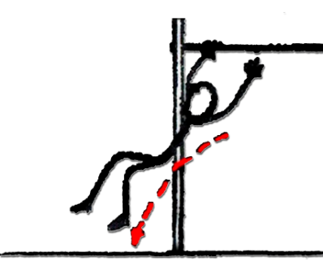
Виды и бега (бег запрещен при сколиозе III – IV степени)
«Быстрый бег»  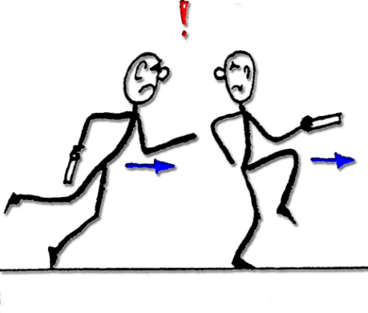 | «Бег в команде»  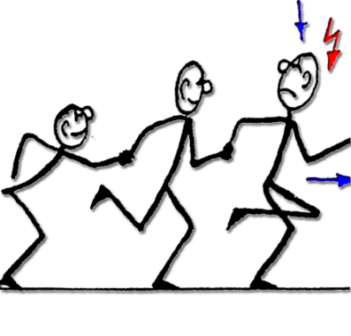 | «Бег с препятствием»  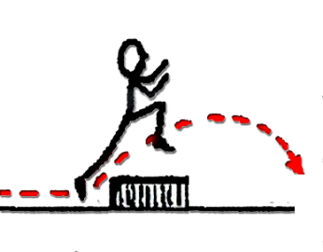
Переразгибание в позвоночнике | Долгое нахождение в прямостоянии | Упражнения, выполняемые на одной ноге (выпады) и стояния
«Кобра» | «Замри»  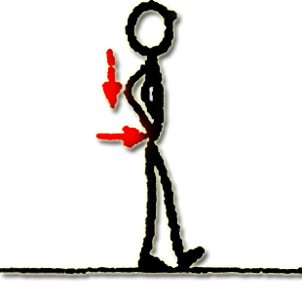 | «Цапля»  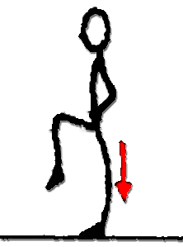
Подъем чрезмерных тяжестей в стоячем положении | Кувырки | Скручивание позвоночника в сторону уже имеющегося поворота
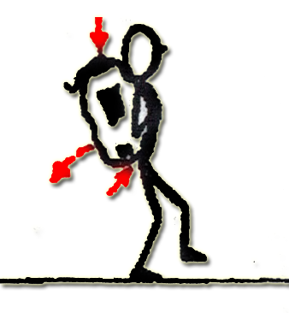 | «Кувырки с места»  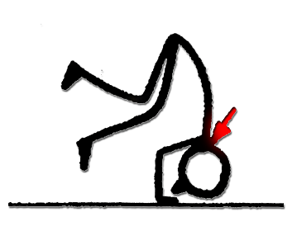 | «Дерево на ветру»  